
中山大学南方学院
电气与计算机工程学院

小问号订餐系统
需求规格说明书
Version a.0.0.1

2020年 7月1日

目 录

1 概述 4
1.1 背景 4
1.2 目的 4
1.3 范围 4
1.4 假设 4
1.5 业务术语 4
1.6 参考文献 4
2 系统功能概述 5
2.1 系统 5
3 用例列表 5
4 用例文档 5
4.1 UC001 5
4.1.1 界面元素 6
4.1.2 功能 6
5 数据模型 6

概述
当今快节奏时代下，我们总有忙碌到无法自己动手下厨解决吃饭问题的时候，这时候我们就会想着节省时间，通过外卖的方式解决一顿饭。近些年来外卖业务急剧增长，没有丝毫下降的趋势。而利用网上订餐的方式一来可以节省商家那边的人力和时间成本，二来用户这边也可以方便快捷一目了然的完成点菜下单等步骤。这种业务方式在几年来的发酵下发展的越来越成熟，人们渐渐地都接受了这种业务方式。我们这次设计的软件提供了一个订餐平台给用户和商户。

背景
随着网络的发展，各式各样的以前我们从来都想不到的东西都可以通过网络来互相建立连接关系。从前我们根本不会想到现在坐在家里就可以使用手机来点外卖，网络上的订餐平台改变了我们的生活方式。使用网上订餐具有便利性高、可靠性高、使用寿命长、成本低、信息量大等等的特点。这些优点能够让我们的日常用餐变得更加的方便和快速，因此我们想开发一个订餐管理系统。
对于商家来说，最苦恼的事情可能就是产品卖不出去，但是通过网络的手段，在订餐平台上登记并宣传自己的店铺，就算地理位置少有人光顾，但在网络这个利器的帮助下可以顺利地增加自己的销售量，从而增加利益。因此，各种实体店铺都需要研制一款成本低又能达到提高利润的订餐管理系统。
小问号订餐系统是一功能较为完善的管理软件，具有数据操作方便高效迅速等优点。该软件采用功能强大的数据库软件MySQL和Eclipse Java EE IDE for Web Developers开发工具进行开发，具有很好的可移植性，可在应用范围较广的WINDOWS系列等操作系统上使用。除此以外，该系统可通过访问权限控制以及数据备份功能，确保数据的安全性。

目的
我们这次设计的软件提供了一个订餐平台给用户和商户。订餐管理系统的用户很广，只要懂得如何使用智能手机进行网上订餐的人都有可能成为客户，用户还包括商户和管理员。客户可以使用订餐管理系统来进行商户提供更多商品的查询，若无账号则可以创建新的账号。客户还可以进行订餐服务和联系商家。商户则可以查看用户订单和进行账号注册。管理员则管理着客户和商户的使用动态。

范围
订餐管理系统的用户很广，只要懂得如何使用智能手机进行网上订餐的人都有可能成为客户，用户还包括商户和管理员。客户可以使用订餐管理系统来进行商户提供更多商品的查询，若无账号则可以创建新的账号。客户还可以进行订餐服务和联系商家。

假设
商户平台注册，显示自己商品。用户可以通过平台浏览商品，并且可通过平台进行购买。用户确认购买后，后台反馈给商家，商家进行配餐。用户也可用商户留在平台的联系方式联系商家询问出餐情况，并进行售后。

业务术语
表1 业务术语
术语 | 解释
Order_User | 用户表，记录顾客信息
Order_Enterprise | 商家表，记录商家信息
Order_Menu | 菜单表，记录所有的菜的信息
Order_Ticket | 订单表，记录顾客点的菜的信息
Order_Admin | 管理员表，记录管理员的信息

参考文献
[1] 高洪岩．至简SSH：精通Java Web 实用开发技术[M]．电子工业出版社，2009．
[2] OUJP，SOONG T T，et al.Recent advance in research on applications of passive energy
dissipation systems [J].Earthquack Eng,1997，38(3):358-361.
[3] 薄宏．数据库系统原理与设计[M]．广州：中山大学出版社，2015.8
[4] 王冰 费志民．SQL Server数据库应用技术（第2版）[M]．北京：北京理工大学出版社，2016.8
[5] 王珊.数据库系统概论（第5版）[M]．北京：高等教育出版社，2014.9
[6] 陶宏才《数据库原理及设计》 清华大学出版社
[7]王珊，萨师煊著《数据库系统概论（第四版）》。

系统功能概述

小问号订餐系统
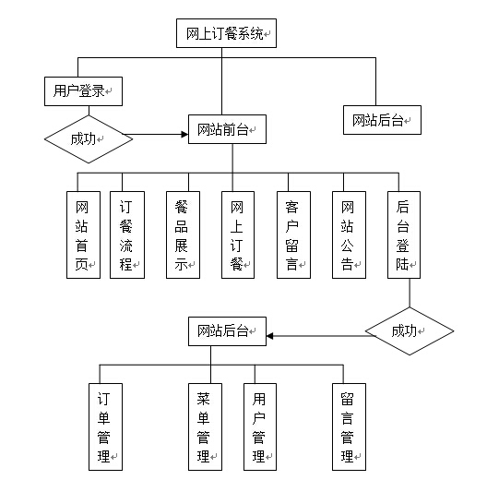
图1功能结构图

用例列表
用例编号 | 用例名称 | 描述 | 参与者
UC001 | 小问号订餐系统 | 采用功能强大的数据库软件MySQL和Eclipse Java EE IDE for Web Developers开发工具进行开发，具有很好的可移植性，可在应用范围较广的WINDOWS系列等操作系统上使用。 | 朱俊毅、李金洺

用例文档

UC001
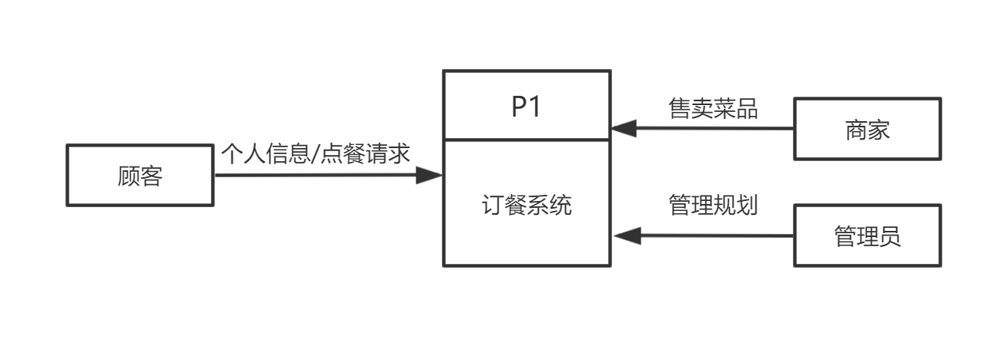
图1-1 点餐系统顶层DFD
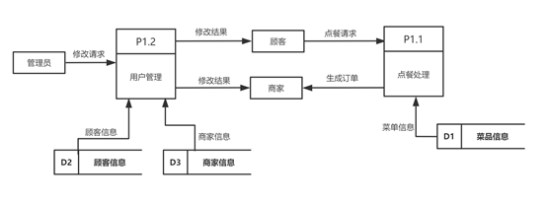
图1-2 点餐系统第一层DFD
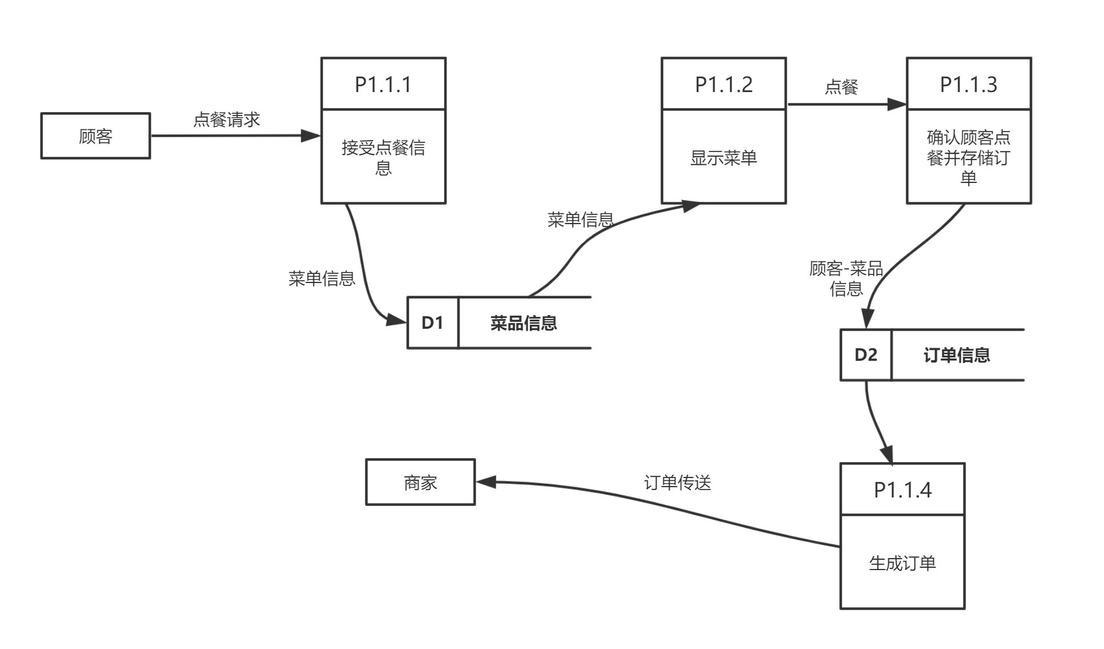
图1-3第二层DFD“订单处理”活动分解图
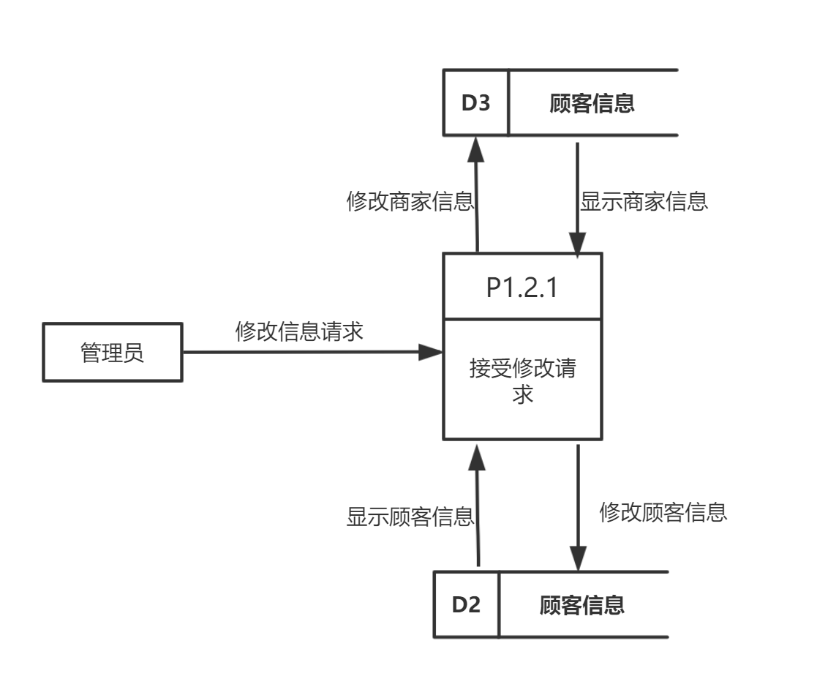
图1-4 第二层DFD“信息管理”获动分解图

界面元素
元素名称 | 功能 | 元素描述 | 必须/可选
用户登录 | 用户登录 | 验证身份 | 必须
网站前台 | 页面显示 | 用户界面展示 | 必须
网站后台 | 网站管理 | 管理用户信息 | 必须

功能
功能名称 | 功能描述 | 校验 | 异常
登录注册 | 用户、商家、送餐员、管理员可以分别进行登录注册。 | 是否能登录注册成功，数据库是否有显示 | 无异常
个人信息管理 | 用于修改查看用户的个人信息联系方式、称呼、取餐地址等。 | 是否能进行个人信息修改，数据库是否会跟随改变 | 无异常
商品展示 | 界面中展示菜的图片，名称，价格。 | 是否能调用数据库信息 | 无异常
商品管理 | 用于修改菜的图片，名称，价格等信息。 | 是否能在数据库中修改信息 | 无异常
管理员管理 | 供管理员对此系统的各项数据进行相应的增删查改工作。 | 是否能实现对用户数据增删查改 | 无异常

数据模型
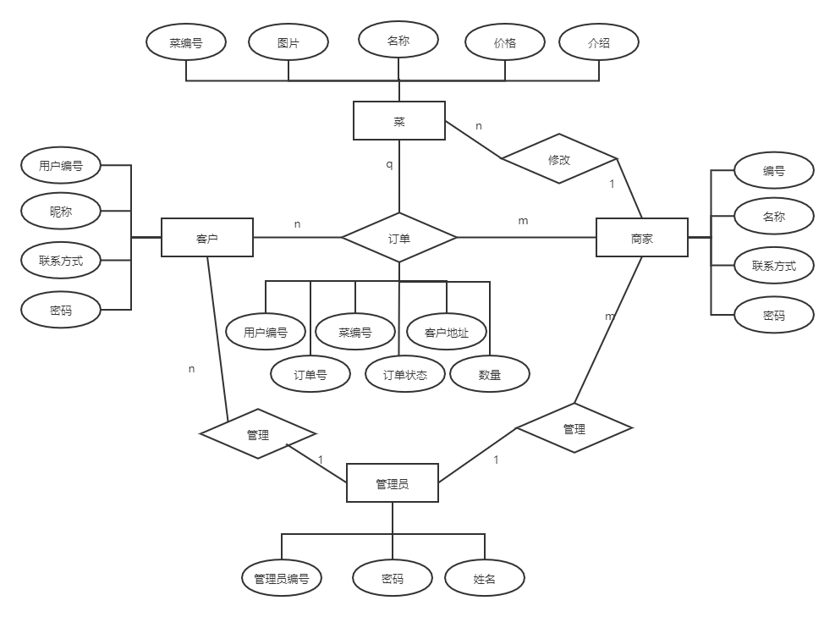
图1-5 订餐数据库E-R图

